1. 摘要
2. Spring Cloud Hystrix 是Spring Cloud Netflix 子项目的核心组件之一，具有服务容错及线程隔离等一系列服务保护功能。

二、Hystrix 简介

1、在微服务架构中，服务与服务之间通过远程调用的方式进行通信，一旦某个被调用的服务发生了故障，其依赖服务也会发生故障，此时就会发生故障的蔓延，最终导致系统瘫痪。Hystrix实现了断路器模式，当某个服务发生故障时，通过断路器的监控，给调用方返回一个错误响应，而不是长时间的等待，这样就不会使得调用方由于长时间得不到响应而占用线程，从而防止故障的蔓延。Hystrix具备服务降级、服务熔断、线程隔离、请求缓存、请求合并及服务监控等强大功能。

三、创建一个hystrix-service模块

1、在pom.xml中添加相关依赖

<dependency>  
 <groupId>org.springframework.cloud</groupId>  
 <artifactId>spring-cloud-starter-netflix-eureka-client</artifactId>  
</dependency>  
<dependency>  
 <groupId>org.springframework.cloud</groupId>  
 <artifactId>spring-cloud-starter-netflix-hystrix</artifactId>  
</dependency>  
  
<dependency>  
 <groupId>org.springframework.boot</groupId>  
 <artifactId>spring-boot-starter-web</artifactId>  
</dependency>

2、在application.yml进行配置

注意：主要是配置了端口、注册中心地址及user-service的调用路径。

server:  
 port: 8401  
spring:  
 application:  
 name: hystrix-service  
eureka:  
 client:  
 register-with-eureka: true *#注册到Eureka注册中心* fetch-registry: true *#获取注册服务列表* service-url:  
 defaultZone: http://localhost:8001/eureka/ *#指定注册中心地址*service-url:  
 user-service: http://user-service *#用户服务*

3、在启动类上添加@EnableCircuitBreaker来开启Hystrix的断路器功能

4、创建UserHystrixController接口用于调用user-service服务

三、服务降级演示

1、在UserHystrixController中添加用于测试服务降级的接口：

*/**  
 * 用于测试服务降级的接口  
 *  
 \** ***@param*** *id  
 \** ***@return*** *\*/*@GetMapping("/testFallback/{id}")  
public CommonResult testFallback(@PathVariable Long id) {  
 return userService.getUser(id);  
}

2、在UserService中添加调用方法与服务降级方法，方法上需要添加@HystrixCommand注解：

*/**  
 * 该方法的服务降级方法是getDefaultUser  
 *  
 \** ***@param*** *id  
 \** ***@return*** *\*/*@HystrixCommand(fallbackMethod = "getDefaultUser")  
public CommonResult getUser(Long id) {  
 return restTemplate.getForObject(userServiceUrl + "/user/{1}", CommonResult.class, id);  
}  
  
*/**  
 * getUser方法的服务降级方法  
 *  
 \** ***@param*** *id  
 \** ***@return*** *\*/*public CommonResult getDefaultUser(@PathVariable Long id) {  
 User defaultUser = new User(-1L, "defaultUser", "123456");  
 return new CommonResult<>(defaultUser);  
}

3、启动eureka-server、user-service、hystrix-service服务：

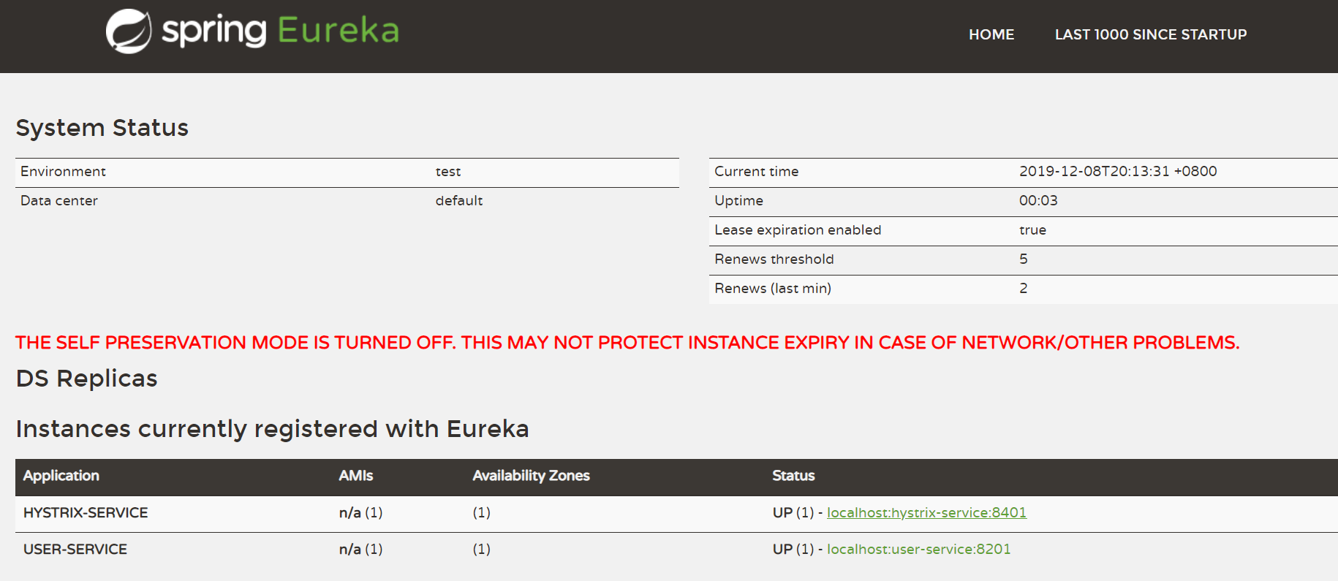

1. 调用接口进行测试：[http://localhost:8401/user/testFallback/1](http://localhost:8401/user/testFallback/1" \t "https://juejin.im/post/_blank)

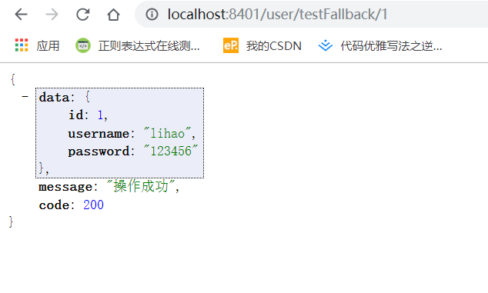

5、关闭user-service服务重新测试该接口，发现已经发生了服务降级：

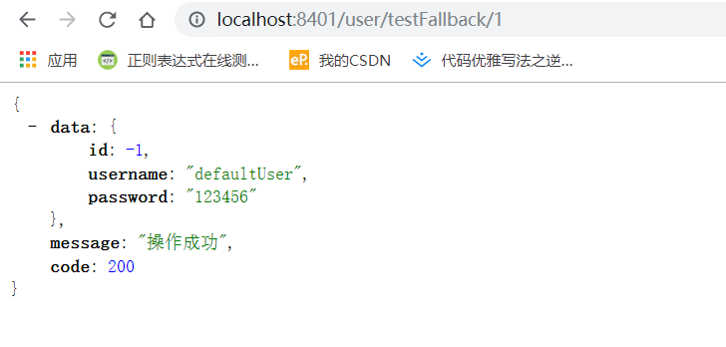

四、@HystrixCommand详解

1、@HystrixCommand中的常用参数

①fallbackMethod：指定服务降级处理方法；

②ignoreExceptions：忽略某些异常，不发生服务降级；

③commandKey：命令名称，用于区分不同的命令；

④groupKey：分组名称，Hystrix会根据不同的分组来统计命令的告警及仪表盘信息；

⑤threadPoolKey：线程池名称，用于划分线程池。

2、设置命令、分组及线程池名称

①在UserHystrixController中添加测试接口：

@GetMapping("/testCommand/{id}")  
public CommonResult testCommand(@PathVariable Long id) {  
 return userService.getUserCommand(id);  
}

②在UserService中添加方式实现功能：

@HystrixCommand(fallbackMethod = "getDefaultUser",  
 commandKey = "getUserCommand",  
 groupKey = "getUserGroup",  
 threadPoolKey = "getUserThreadPool")  
public CommonResult getUserCommand(@PathVariable Long id) {  
 LOGGER.info("getUserCommand id:{}", id);  
 return restTemplate.getForObject(userServiceUrl + "/user/{1}", CommonResult.class, id);  
}

3、使用ignoreExceptions忽略某些异常降级

①在UserHystrixController中添加测试接口：

*/**  
 * 测试@HystrixCommand设置ignoreExceptions忽略某些异常降级  
 *  
 \** ***@param*** *id  
 \** ***@return*** *\*/*@GetMapping("/testException/{id}")  
public CommonResult testException(@PathVariable Long id) {  
 return userService.getUserException(id);  
}

②在UserService中添加实现方法，这里忽略了NullPointerException，当id为1时抛出IndexOutOfBoundsException，id为2时抛出NullPointerException：

@HystrixCommand(fallbackMethod = "getDefaultUser2", ignoreExceptions = {NullPointerException.class})  
public CommonResult getUserException(Long id) {  
 if (id == 1) {  
 throw new IndexOutOfBoundsException();  
 } else if (id == 2) {  
 throw new NullPointerException();  
 }  
 return restTemplate.getForObject(userServiceUrl + "/user/{1}", CommonResult.class, id);  
}

③调用接口进行测试：<http://localhost:8401/user/testException/1>

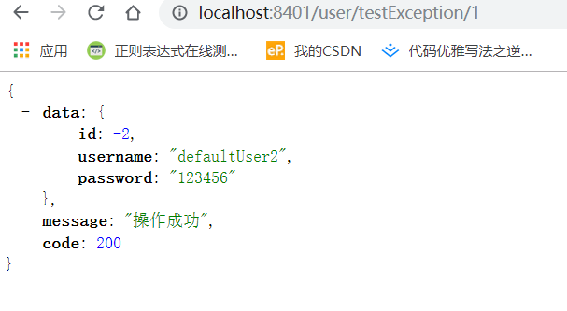

④调用接口进行测试：[http://localhost:8401/user/tesException/2](http://localhost:8401/user/tesException/2" \t "https://juejin.im/post/_blank)

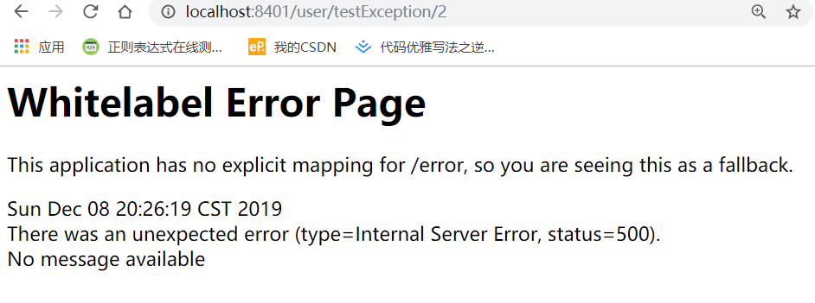

注意：异常被忽略，服务未降级。

五、Hystrix的请求缓存

注意：当系统并发量越来越大时，我们需要使用缓存来优化系统，达到减轻并发请求线程数，提供响应速度的效果。

1. 相关注解

①@CacheResult：开启缓存，默认所有参数作为缓存的key，cacheKeyMethod可以通过返回String类型的方法指定key；

②@CacheKey：指定缓存的key，可以指定参数或指定参数中的属性值为缓存key，cacheKeyMethod还可以通过返回String类型的方法指定；

③@CacheRemove：移除缓存，需要指定commandKey。

2、测试使用缓存

①在UserHystrixController中添加使用缓存的测试接口，直接调用三次getUserCache方法：

*/**  
 * 测试使用缓存  
 \** ***@param*** *id  
 \** ***@return*** *\*/*@GetMapping("/testCache/{id}")  
public CommonResult testCache(@PathVariable Long id) {  
 userService.getUserCache(id);  
 userService.getUserCache(id);  
 userService.getUserCache(id);  
 return new CommonResult("操作成功", 200);  
}

②在UserService中添加具有缓存功能的getUserCache方法：

@CacheResult(cacheKeyMethod = "getCacheKey")  
@HystrixCommand(fallbackMethod = "getDefaultUser", commandKey = "getUserCache")  
public CommonResult getUserCache(Long id) {  
 LOGGER.info("getUserCache id:{}", id);  
 return restTemplate.getForObject(userServiceUrl + "/user/{1}", CommonResult.class, id);  
}

*/**  
 * 为缓存生成key的方法  
 */*public String getCacheKey(Long id) {  
 return String.*valueOf*(id);  
}

③调用接口测试[http://localhost:8401/user/testCache/1](http://localhost:8401/user/testCache/1" \t "https://juejin.im/post/_blank),这个接口中调用了三次getUserCache方法，但是只打印了一次日志，说明有两次走的是缓存：



注意：这里如果出现java.lang.IllegalStateException: Request caching is not available. Maybe you need to initialize the HystrixRequestContext?的报错，则是HystrixRequestContext未被初始化，增加下述过滤器初始化HystrixRequestContext即可：

*/**  
 * 每次请求初始化HystrixRequestContext和关闭HystrixRequestContext  
 \** ***@author*** *lihao  
 \** ***@ClassName*** *HystrixRequestContextFilter  
 \** ***@Since*** *2019/12/8  
 */*@Component  
@WebFilter(urlPatterns = "/*", asyncSupported = true)  
public class HystrixRequestContextFilter implements Filter {  
 @Override  
 public void doFilter(ServletRequest servletRequest, ServletResponse servletResponse, FilterChain filterChain) throws IOException, ServletException {  
 //初始化HystrixRequestContext  
 HystrixRequestContext context = HystrixRequestContext.*initializeContext*();  
 try {  
 filterChain.doFilter(servletRequest, servletResponse);  
 } finally {  
 context.close();  
 }  
 }  
}

参考地址：<https://www.jianshu.com/p/05857f30ec51>

3、测试移除缓存

①在UserHystrixController中添加移除缓存的测试接口，调用一次removeCache方法：

*/**  
 * 测试移除缓存  
 \** ***@param*** *id  
 \** ***@return*** *\*/*@GetMapping("/testRemoveCache/{id}")  
public CommonResult testRemoveCache(@PathVariable Long id) {  
 userService.getUserCache(id);  
 userService.removeCache(id);  
 userService.getUserCache(id);  
 return new CommonResult("操作成功", 200);  
}

②在UserService中添加具有移除缓存功能的removeCache方法：

@CacheRemove(commandKey = "getUserCache", cacheKeyMethod = "getCacheKey")  
@HystrixCommand  
public CommonResult removeCache(Long id) {  
 LOGGER.info("removeCache id:{}", id);  
 return restTemplate.postForObject(userServiceUrl + "/user/delete/{1}", null, CommonResult.class, id);  
}

③调用接口测试[http://localhost:8401/user/testRemoveCache/1](http://localhost:8401/user/testRemoveCache/1" \t "https://juejin.im/post/_blank)，可以发现有两次查询都走的是接口：



六、缓存使用过程中的问题

1、在缓存使用过程中，我们需要在每次使用缓存的请求前后对HystrixRequestContext进行初始化和关闭，否则会出现如下异常：

java.lang.IllegalStateException: Request caching is not available. Maybe you need to initialize the HystrixRequestContext?

1. 这里我们通过使用过滤器，在每个请求前后初始化和关闭HystrixRequestContext来解决该问题：

*/**  
 * 每次请求初始化HystrixRequestContext和关闭HystrixRequestContext  
 \** ***@author*** *lihao  
 \** ***@ClassName*** *HystrixRequestContextFilter  
 \** ***@Since*** *2019/12/8  
 */*@Component  
@WebFilter(urlPatterns = "/*", asyncSupported = true)  
public class HystrixRequestContextFilter implements Filter {  
 @Override  
 public void doFilter(ServletRequest servletRequest, ServletResponse servletResponse, FilterChain filterChain) throws IOException, ServletException {  
 //初始化HystrixRequestContext  
 HystrixRequestContext context = HystrixRequestContext.*initializeContext*();  
 try {  
 filterChain.doFilter(servletRequest, servletResponse);  
 } finally {  
 context.close();  
 }  
 }  
}

七、请求合并

注意：微服务系统中的服务间通信，需要通过远程调用来实现，随着调用次数越来越多，占用线程资源也会越来越多。Hystrix中提供了@HystrixCollapser用于合并请求，从而达到减少通信消耗及线程数量的效果。

1、@HystrixCollapser的常用属性

①batchMethod：用于设置请求合并的方法；

②collapserProperties：请求合并属性，用于控制实例属性，有很多；

③timerDelayInMilliseconds：collapserProperties中的属性，用于控制每隔多少时间合并一次请求；

2、功能演示：

①在UserHystrixController中添加testCollapser方法，这里我们先进行两次服务调用，再间隔200ms以后进行第三次服务调用：

*/**  
 * 测试请求合并  
 *  
 \** ***@return*** *\** ***@throws*** *ExecutionException  
 \** ***@throws*** *InterruptedException  
 */*@GetMapping("/testCollapser")  
public CommonResult testCollapser() throws ExecutionException, InterruptedException {  
 Future<User> future1 = userService.getUserFuture(1L);  
 Future<User> future2 = userService.getUserFuture(2L);  
 future1.get();  
 future2.get();  
 ThreadUtil.*safeSleep*(200);  
 Future<User> future3 = userService.getUserFuture(3L);  
 future3.get();  
 return new CommonResult("操作成功", 200);  
}

②使用@HystrixCollapser实现请求合并，所有对getUserFuture的的多次调用都会转化为对getUserByIds的单次调用：

@HystrixCollapser(batchMethod = "getUserByIds", collapserProperties = {  
 @HystrixProperty(name = "timerDelayInMilliseconds", value = "100")  
})  
public Future<User> getUserFuture(Long id) {  
 return new AsyncResult<User>() {  
 @Override  
 public User invoke() {  
 CommonResult commonResult = restTemplate.getForObject(userServiceUrl + "/user/{1}", CommonResult.class, id);  
 Map data = (Map) commonResult.getData();  
 User user = BeanUtil.*mapToBean*(data, User.class, true);  
 LOGGER.info("getUserById username:{}", user.getUsername());  
 return user;  
 }  
 };  
}

@HystrixCommand  
public List<User> getUserByIds(List<Long> ids) {  
 LOGGER.info("getUserByIds:{}", ids);  
 CommonResult commonResult = restTemplate.getForObject(userServiceUrl + "/user/getUserByIds?ids={1}", CommonResult.class, CollUtil.*join*(ids, ","));  
 return (List<User>) commonResult.getData();  
}

③访问接口测试[http://localhost:8401/user/testCollapser](http://localhost:8401/user/testCollapser" \t "https://juejin.im/post/_blank)，由于我们设置了100毫秒进行一次请求合并，前两次被合并，最后一次自己单独合并了。

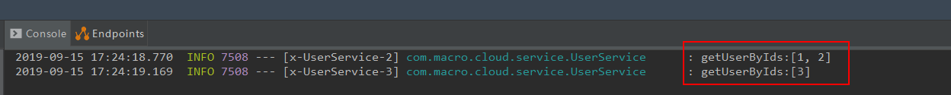

八、Hystrix的常用配置

1、全局配置

#全局配置

hystrix:  
 command: *#用于控制HystrixCommand的行为* default:  
 execution:  
 isolation:  
 strategy: THREAD *#控制HystrixCommand的隔离策略，THREAD->线程池隔离策略(默认)，SEMAPHORE->信号量隔离策略* thread:  
 timeoutInMilliseconds: 1000 *#配置HystrixCommand执行的超时时间，执行超过该时间会进行服务降级处理* interruptOnTimeout: true *#配置HystrixCommand执行超时的时候是否要中断* interruptOnCancel: true *#配置HystrixCommand执行被取消的时候是否要中断* timeout:  
 enabled: true *#配置HystrixCommand的执行是否启用超时时间* semaphore:  
 maxConcurrentRequests: 10 *#当使用信号量隔离策略时，用来控制并发量的大小，超过该并发量的请求会被拒绝* fallback:  
 enabled: true *#用于控制是否启用服务降级* circuitBreaker: *#用于控制HystrixCircuitBreaker的行为* enabled: true *#用于控制断路器是否跟踪健康状况以及熔断请求* requestVolumeThreshold: 20 *#超过该请求数的请求会被拒绝* forceOpen: false *#强制打开断路器，拒绝所有请求* forceClosed: false *#强制关闭断路器，接收所有请求* requestCache:  
 enabled: true *#用于控制是否开启请求缓存* collapser: *#用于控制HystrixCollapser的执行行为* default:  
 maxRequestsInBatch: 100 *#控制一次合并请求合并的最大请求数* timerDelayinMilliseconds: 10 *#控制多少毫秒内的请求会被合并成一个* requestCache:  
 enabled: true *#控制合并请求是否开启缓存* threadpool: *#用于控制HystrixCommand执行所在线程池的行为* default:  
 coreSize: 10 *#线程池的核心线程数* maximumSize: 10 *#线程池的最大线程数，超过该线程数的请求会被拒绝* maxQueueSize: -1 *#用于设置线程池的最大队列大小，-1采用SynchronousQueue，其他正数采用LinkedBlockingQueue* queueSizeRejectionThreshold: 5 *#用于设置线程池队列的拒绝阀值，由于LinkedBlockingQueue不能动态改版大小，使用时需要用该参数来控制线程数*

2、实例配置

注意：实例配置只需要将全局配置中的default换成与之对应的key即可。

*#实例配置*hystrix:  
 command:  
 HystrixComandKey: *#将default换成HystrixComrnandKey* execution:  
 isolation:  
 strategy: THREAD  
 collapser:  
 HystrixCollapserKey: *#将default换成HystrixCollapserKey* maxRequestsInBatch: 100  
 threadpool:  
 HystrixThreadPoolKey: *#将default换成HystrixThreadPoolKey* coreSize: 10

3、配置文件中相关key的说明

①HystrixComandKey对应@HystrixCommand中的commandKey属性；

②HystrixCollapserKey对应@HystrixCollapser注解中的collapserKey属性；

③HystrixThreadPoolKey对应@HystrixCommand中的threadPoolKey属性。

九、使用到的模块

springcloud-learning

├── eureka-server -- eureka注册中心

├── user-service -- 提供User对象CRUD接口的服务

├── hystrix-service -- hystrix服务调用测试服务